Министерство образования и науки Российской Федерации

Государственное образовательное учреждение

высшего профессионального образования

Уфимский государственный авиационный технический университет

Лабораторная работа №4

Выполнил ст. гр. ПИ-321

Катасонов С.А.

Проверил:

Канашин В.В.

Уфа – 2021

**Порядок выполнения работы**

1 этап. Создание базы данных в PHPMyAdmin.

1. Откройте в браузере phpMyAdmin, для этого:

- набрать в адресной строке webphpmyadmin.com и нажать авторизоваться

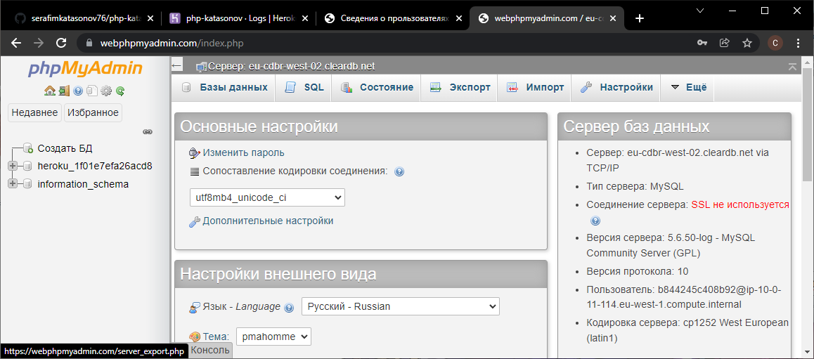

Рис. 1 – Начальная страница phpMyAdmin

2. Создайте в базе данных таблицу user, состоящую из 6 полей. В форме для ввода структуры таблицы введите параметры полей таблицы user:

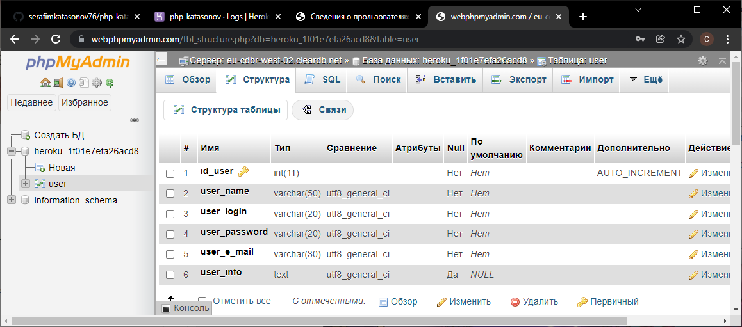

Рис. 2 – Структура таблицы user

3. Используя команду верхнего меню PhpMyAdmin «Вставить», добавьте в таблицу user сведения о 2-3 пользователях:

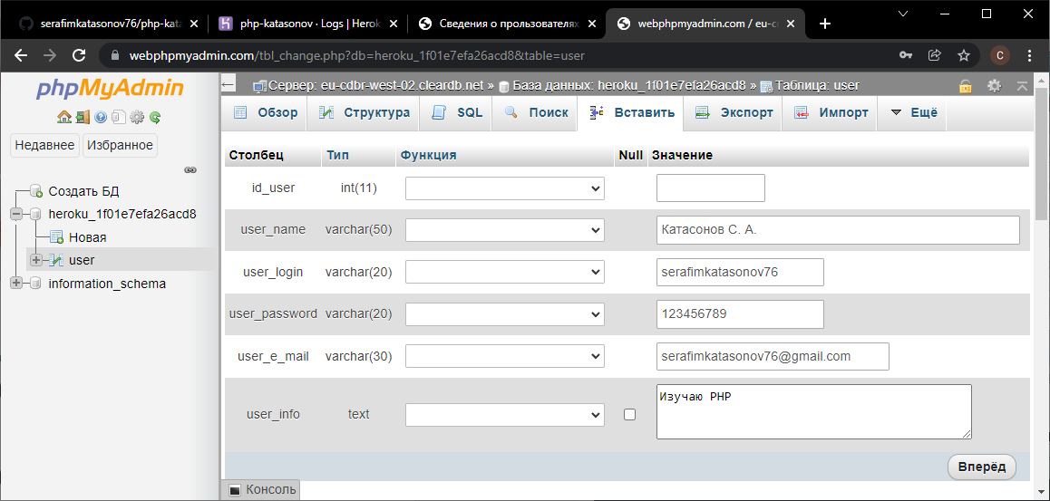

Рис. 3 – Добавление новой записи в таблицу user

4. Используя команду «Обзор» просмотрите таблицу:

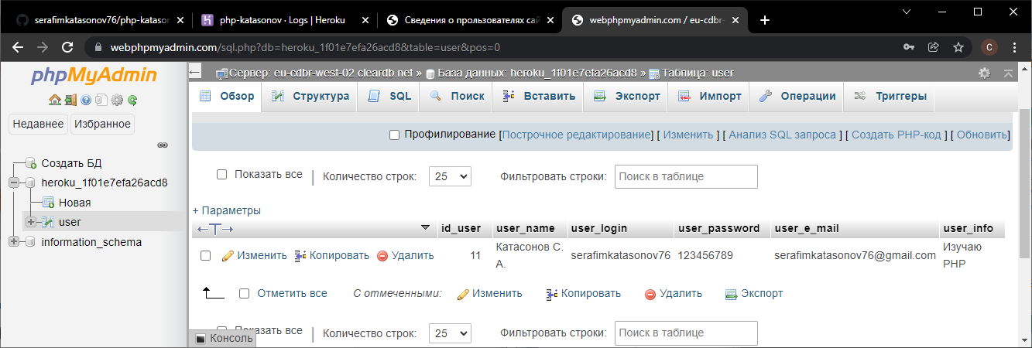

Рис. 4 – Записи таблицы user

5. Просмотрите информацию о базе данных, выделив щелчком мыши имя БД в левой области PhpMyAdmin:

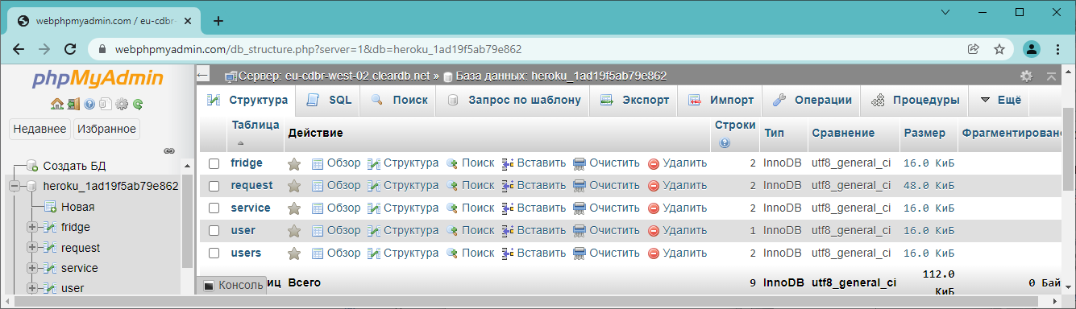

Рис. 8 – Информация о базе данных

2 этап. Создание пользовательского web-интерфейса для работы с БД

**Подключение базы данных**

1. Создайте на своем сайте папку bd_user, а в нее поместите файл index.php с кодом:

<html>

<head> <title> Сведения о прользователях сайта </title> </head>

<body>

<?php

mysql_connect("eu-cdbr-west-02.cleardb.net","b374ee7921ac55","547aa47c") or die ("Невозможно

подключиться к серверу"); // установление соединения с сервером

mysql_query('SET NAMES cp1251'); // тип кодировки

// подключение к базе данных:

mysql_select_db("heroku_1ad19f5ab79e862") or die("Нет такой таблицы!");

?>

</body> </html>

**Вывод данных из таблицы на экран**

2. Добавьте в файл index.php следующий код для создания таблицы вывода данных:

<h2>Зарегистрированные пользователи:</h2>

<table border="1">

<tr> // вывод «шапки» таблицы

<th> Имя </th> <th> E-mail </th>

<th> Редактировать </th> <th> Уничтожить </th> </tr>

<?php

$result=mysql_query("SELECT id_user, user_name, user_e_mail

FROM user"); // запрос на выборку сведений о пользователях

while ($row=mysql_fetch_array($result)){// для каждой строки из запроса

echo "<tr>";

echo "<td>" . $row['user_name'] . "</td>";

echo "<td>" . $row['user_e_mail'] . "</td>";

echo "<td><a href='edit.php?id_user=" . $row['id_user']

. "'>Редактировать</a></td>"; // запуск скрипта для редактирования

echo "<td><a href='delete.php?id_user=" . $row['id_user']

. "'>Удалить</a></td>"; // запуск скрипта для удаления записи

echo "</tr>";

}

print "</table>";

$num_rows = mysql_num_rows($result); // число записей в таблице БД

print("<P>Всего пользователей: $num_rows </p>");

?>

<p> <a href="new.html"> Добавить пользователя </a>

3. Просмотрите файл в браузере.

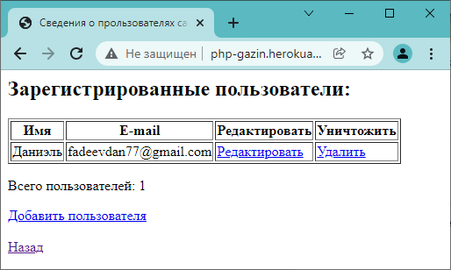

Рис. 9 – Результат работы скрипта index.php

**Создание формы для ввода данных**

4. Создайте в папке bd_user файл new.php, содержащий следующий код для создания формы ввода данных:

<html>

<head> <title> Добавление нового пользователя </title> </head>

<body>

<H2>Регистрация на сайте:</H2>

<form action="save_new.php" metod="get">

Имя: <input name="name" size="50" type="text">

<br>Логин: <input name="login" size="20" type="text">

<br>Пароль: <input name="password" size="20" type="password">

<br>Е-mail: <input name="e_mail" size="30" type="text">

<br>Информация: <textarea name="info" rows="4" cols="40">

</textarea>

<p><input name="add" type="submit" value="Добавить">

<input name="b2" type="reset" value="Очистить"></p>

</form>

<p>

<a href="index.php"> Вернуться к списку пользователей </a>

</body>

</html>

**Добавление данных в таблицу**

5. Создайте в папке bd_user файл save_new.php:

<?php

// Подключение к базе данных:

mysql_connect("eu-cdbr-west-02.cleardb.net","b374ee7921ac55","547aa47c") or die ("Невозможно

подключиться к серверу");

mysql_query('SET NAMES cp1251'); // Тип кодировки

mysql_select_db("heroku_1ad19f5ab79e862") or die("Нет такой таблицы!");

// Строка запроса на добавление записи в таблицу:

$sql_add = "INSERT INTO user SET user_name='" . $_GET['name']

."', user_login='".$_GET['login']."', user_password='"

.$_GET['password']."', user_e_mail='".$_GET['e_mail'].

"', user_info='".$_GET['info']. "'";

mysql_query($sql_add); // Выполнение запроса

if (mysql_affected_rows()>0) // если нет ошибок при выполнении запроса

{ print "<p>Спасибо, вы зарегистрированы в базе данных.";

print "<p><a href=\"index.php\"> Вернуться к списку

пользователей </a>"; }

else { print "Ошибка сохранения. <a href=\"index.php\">

Вернуться к списку книг </a>"; }

?>

6. Проверьте как работает добавление в базу данных информации о новом пользователе.

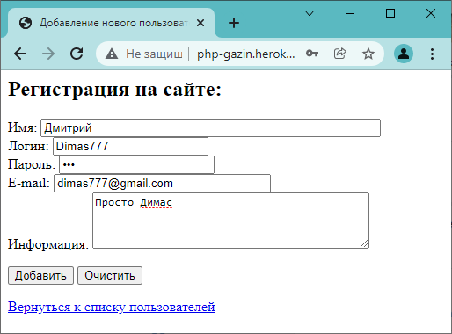

Рис. 10 – Добавление новой записи в таблицу через скрипт new.php

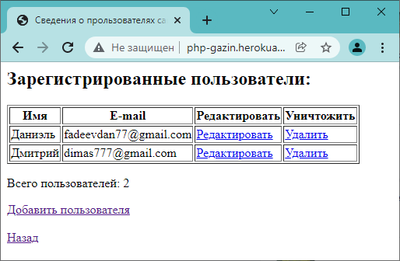

Рис. 11 – Просмотр добавления новой записи через скрипт index.php

7. Посмотрите через PhpMyAdmin как изменилась таблица.

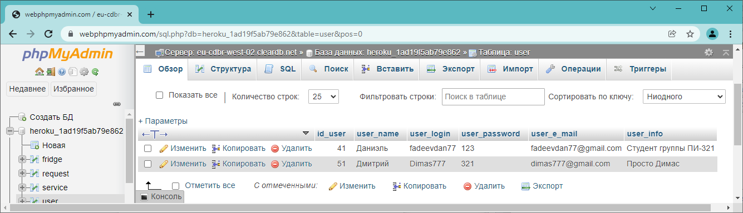

Рис. 12 – Просмотр добавления новой записи через phpMyAdmin

**Редактирование данных о пользователях**

8.Создайте в папке bd_user файл edit.php:

<html>

<head

<title> Редактирование данных о пользователе </title>

</head>

<body>

<?php

mysql_connect("eu-cdbr-west-02.cleardb.net","b374ee7921ac55","547aa47c") or die ("Невозможно

подключиться к серверу");

mysql_query('SET NAMES cp1251');

mysql_select_db("heroku_1ad19f5ab79e862") or die("Нет такой таблицы!");

$rows=mysql_query("SELECT user_name, user_login,

user_password, user_e_mail, user_info FROM user WHERE

id_user=".$_GET['id_user']);

while ($st = mysql_fetch_array($rows)) {

$id=$_GET['id_user'];

$name = $st['user_name'];

$login = $st['user_login'];

$password = $st['user_password'];

$e_mail = $st['user_e_mail'];

$info = $st['user_info'];

}

print "<form action='save_edit.php' metod='get'>";

print "Имя: <input name='name' size='50' type='text'

value='".$name."'>";

print "<br>Логин: <input name='login' size='20' type='text'

value='".$login."'>";

print "<br>Пароль: <input name='password' size='20' type='text'

value='".$password."'>";

print "<br>Е-mail: <input name='e_mail' size='30' type='text'

value='".$e_mail."'>";

print "<br>Информация: <textarea name='info' rows='4'

cols='40'>".$info."</textarea>";

print "<input type='hidden' name='id' value='".$id."'> <br>";

print "<input type='submit' name='' value='Сохранить'>";

print "</form>";

print "<p><a href=\"index.php\"> Вернуться к списку

пользователей </a>";

?>

</body>

</html>

9.Создайте в папке bd_user файл save_edit.php:

<html><body>

<?php

mysql_connect("eu-cdbr-west-02.cleardb.net","b374ee7921ac55","547aa47c") or die ("Невозможно

подключиться к серверу");

mysql_query('SET NAMES cp1251');

mysql_select_db("heroku_1ad19f5ab79e862") or die("Нет такой таблицы!");

$zapros="UPDATE user SET user_name='".$_GET['name'].

"', user_login='".$_GET['login']."', user_password='"

.$_GET['password']."', user_e_mail='".$_GET['e_mail'].

"', user_info='".$_GET['info']."' WHERE id_user="

.$_GET['id'];

mysql_query($zapros);

if (mysql_affected_rows()>0) {

echo 'Все сохранено. <a href="index.php"> Вернуться к списку

пользователей </a>'; }

else { echo 'Ошибка сохранения. <a href="index.php">

Вернуться к списку пользователей</a> '; }

?>

</body></html>

10. Проверьте как редактируются сведения о пользователях.

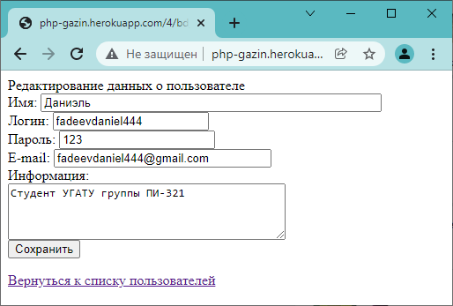

Рис. 13 – Редактирование данных о пользователе через скрипт edit.php

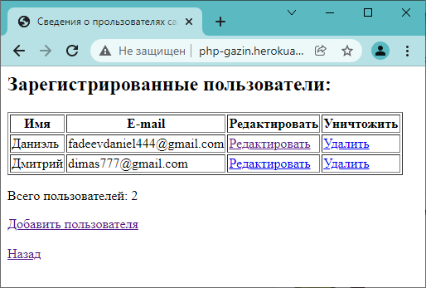

Рис. 14 – Просмотр результата редактирования в index.php

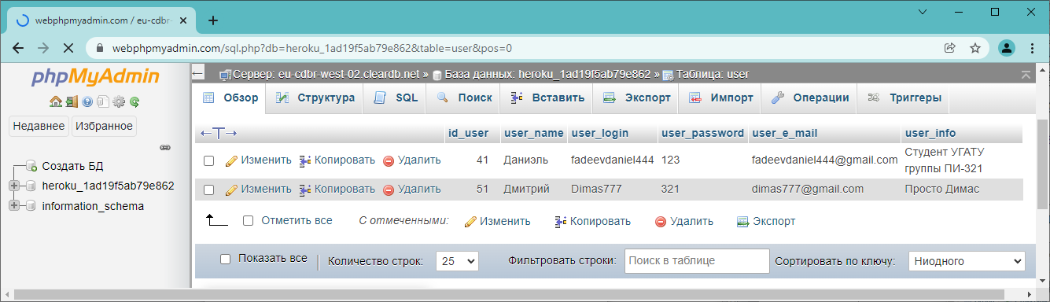

Рис. 15 – Просмотр результата редактирования в phpMyAdmin

**Удаление данных из таблицы**

11. Создайте в папке bd_user файл delete.php для удаления пользователей из базы:

<?php

mysql_connect("eu-cdbr-west-02.cleardb.net","b374ee7921ac55","547aa47c") or die ("Невозможно

подключиться к серверу");

mysql_select_db("heroku_1ad19f5ab79e862") or die("Нет такой таблицы!");

$zapros="DELETE FROM user WHERE id_user=" . $_GET['id_user'];

mysql_query($zapros);

header("Location: index.php");

exit;

?>

12. Проверьте удаление пользователей.

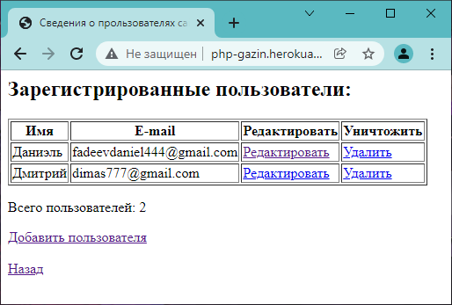

Рис. 16 – Таблица до удаления строки

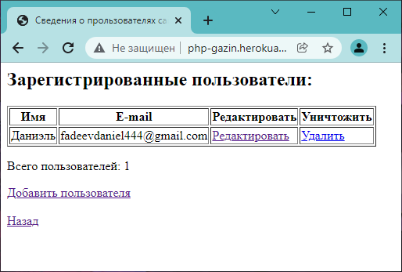

Рис. 17 – Таблица после удаления строки

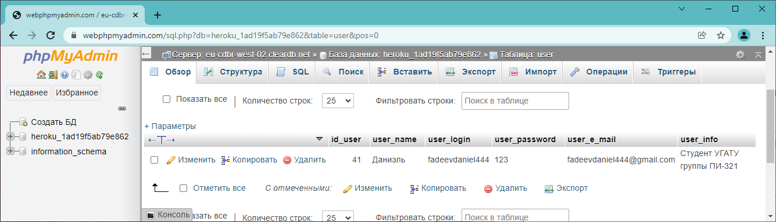

Рис. 18 – Результат удаления строки в phpMyAdmin

В зависимости от варианта (Вариант №6) создайте БД и php-приложение для учета данных (внесение, редактирование, удаление) с определенным набором полей:

6. Холодильники (Марка, модель, тип разморозки, внутренний объем, срок

гарантии)

1) Создадим в базе данных таблицу с именем «fridge» . Укажем следующую структуру таблицы:

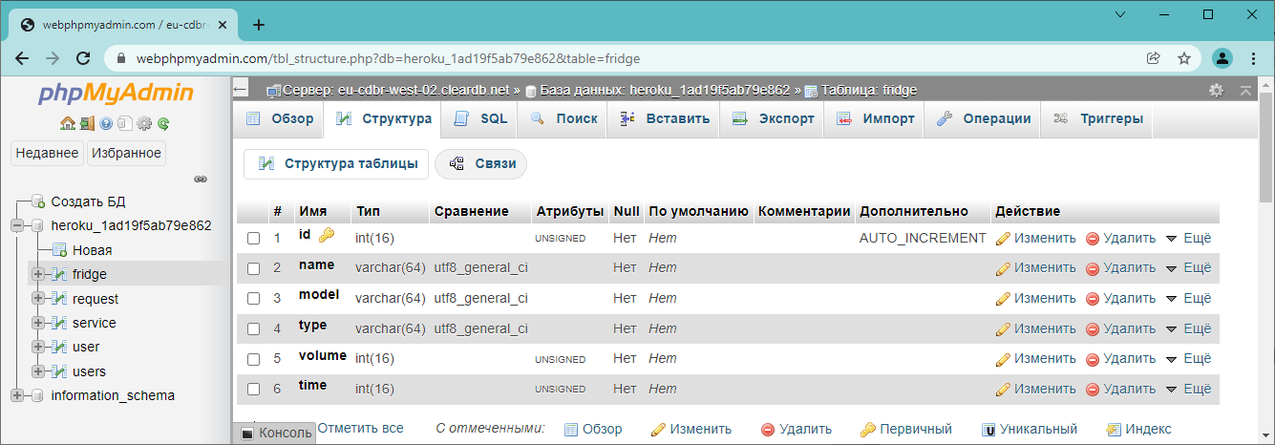

Рис. 19 – Создание в базе данных таблицы «fridge»

2) Вставим 3 записи для последующего тестирования.

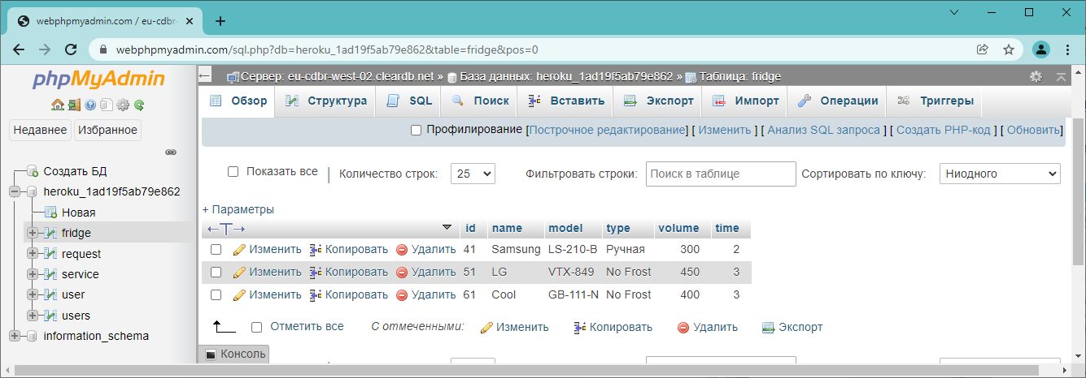

Рис. 20 – Содержимое таблицы «fridge»

3) Создайте на своем сайте папку bd_fridge, а в нее поместитим файл index.php с кодом:

<html>

<head> <title> Сведения о популярных операционных системах </title> </head>

<body>

<?php

mysql_connect("eu-cdbr-west-02.cleardb.net","b374ee7921ac55","547aa47c") or die ("Невозможно

подключиться к серверу"); // установление соединения с сервером

mysql_query('SET NAMES cp1251'); // тип кодировки

// подключение к базе данных:

mysql_select_db("heroku_1ad19f5ab79e862") or die("Нет такой таблицы!");

?>

<h2>Операционные системы:</h2>

<table border="1">

<tr>

<th> Название </th> <th> Оборудование </th>

<th> Разрядность </th> <th> Разработчик </th> <th> Пользователей, млн. </th>

<th> Редактировать </th> <th> Уничтожить </th> </tr>

<?php

$result=mysql_query("SELECT name, equipment, bitness, developer, population

FROM os"); // запрос на выборку сведений о пользователях

while ($row=mysql_fetch_array($result)){// для каждой строки из запроса

echo "<tr>";

echo "<td>" . $row["name"] . "</td>";

echo "<td>" . $row["equipment"] . "</td>";

echo "<td>" . $row["bitness"] . "</td>";

echo "<td>" . $row["developer"] . "</td>";

echo "<td>" . $row["population"] . "</td>";

echo "<td><a href='edit.php?name=" . $row["name"]

. "'>Редактировать</a></td>"; // запуск скрипта для редактирования

echo "<td><a href='delete.php?name=" . $row["name"]

. "'>Удалить</a></td>"; // запуск скрипта для удаления записи

echo "</tr>";

}

print "</table>";

$num_rows = mysql_num_rows($result); // число записей в таблице БД

print("<P>Всего пользователей: $num_rows </p>");

?>

<p> <a href="new.php"> Добавить пользователя </a>

</body> </html>

Результат работы скрипта index.php представлен ниже:

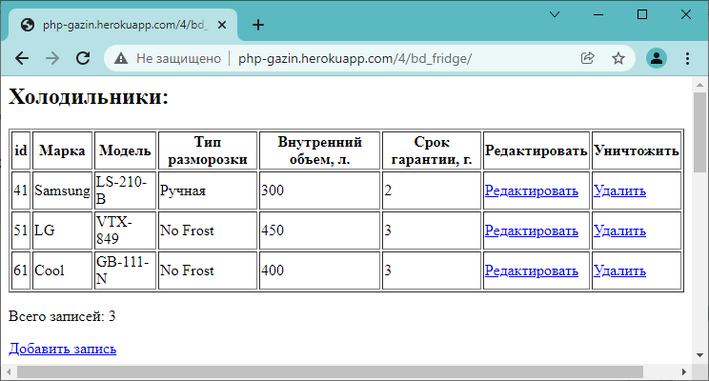

Рис. 21 – Результат работы скрипта index.php

6) Создадим в папке bd_fridge файл new.php, содержащий следующий код для создания формы ввода данных:

<html>

<head> <title> Добавление новой записи </title> </head>

<body>

<H2>Добавление новой записи:</H2>

<form action="save_new.php" metod="get">

<br>Название: <input name="name" size="20" type="text">

<br>Оборудование: <input name="equipment" size="20" type="text">

<br>Разрядность: <input name="bitness" size="10" type="text">

<br>Разработчик: <input name="developer" size="20" type="text">

<br>Пользователей, млн.: <input name="population" size="10" type="text">

<p><input name="add" type="submit" value="Добавить">

<input name="b2" type="reset" value="Очистить"></p>

</form>

<p>

<a href="index.php"> Вернуться к списку пользователей </a>

</body>

</html>

7) Создадим в папке bd_fridge файл save_new.php:

<?php

// Подключение к базе данных:

mysql_connect("eu-cdbr-west-02.cleardb.net","b374ee7921ac55","547aa47c") or die ("Невозможно

подключиться к серверу");

mysql_query('SET NAMES cp1251'); // Тип кодировки

mysql_select_db("heroku_1ad19f5ab79e862") or die("Нет такой таблицы!");

// Строка запроса на добавление записи в таблицу:

$sql_add = "INSERT INTO os SET name='" . $_GET['name']

."', equipment='".$_GET['equipment']."', bitness='"

.$_GET['bitness']."', developer='".$_GET['developer'].

"', population='".$_GET['population']. "'";

mysql_query($sql_add); // Выполнение запроса

if (mysql_affected_rows()>0) // если нет ошибок при выполнении запроса

{ print "<p>Запись сохранена.";

print "<p><a href=\"index.php\"> Вернуться к списку

пользователей </a>"; }

else { print "Ошибка сохранения. <a href=\"index.php\">

Вернуться к списку книг </a>"; }

?>

8) Проверим как работает добавление в базу данных информации о новом пользователе.

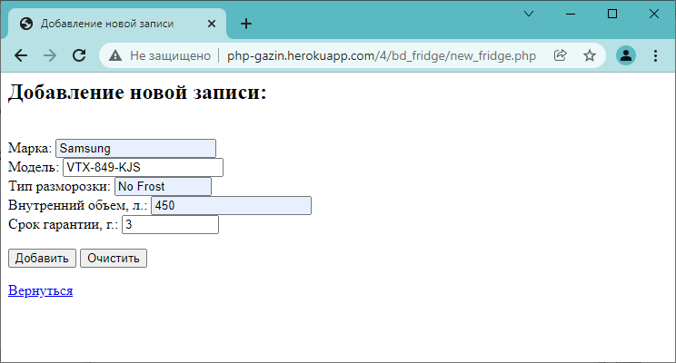

Рис. 22 – Добавление новой записи

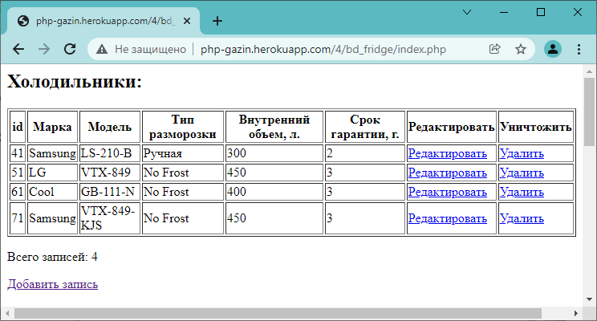

Рис. 23 – Результат добавления новой записи в index.php

9) Посмотрим через PhpMyAdmin как изменилась таблица user.

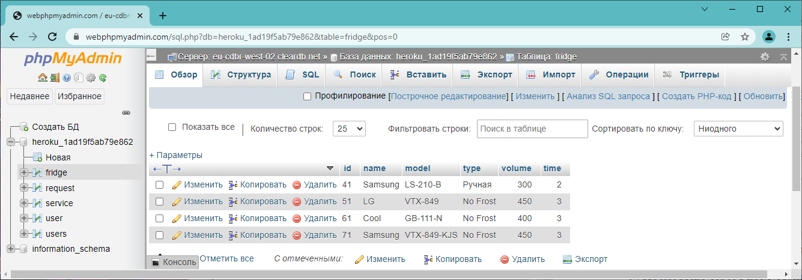

Рис. 24 – Просмотр результата добавления новой записи в phpMyAdmin

10) Создадим в папке bd_os файл edit.php:

<html>

<head

<title> Редактирование данных </title>

</head>

<body>

<?php

mysql_connect("eu-cdbr-west-02.cleardb.net","b374ee7921ac55","547aa47c") or die ("Невозможно

подключиться к серверу");

mysql_query('SET NAMES cp1251');

mysql_select_db("heroku_1ad19f5ab79e862") or die("Нет такой таблицы!");

$rows=mysql_query("SELECT equipment, bitness, developer, population FROM os WHERE name='".$_GET['name']."'");

while ($st = mysql_fetch_array($rows)) {

$name=$_GET["name"];

$equipment = $st['equipment'];

$bitness = $st['bitness'];

$developer = $st['developer'];

$population = $st['population'];

}

print "<form action='save_edit.php' metod='get'>";

print "Название: <input name='name' size='20' type='text'

value='".$name."'>";

print "<br>Оборудование: <input name='equipment' size='20' type='text'

value='".$equipment."'>";

print "<br>Разрядность: <input name='bitness' size='10' type='text'

value='".$bitness."'>";

print "<br>Разработчик: <input name='developer' size='20' type='text'

value='".$developer."'>";

print "<br>Пользователей, млн.: <input name='population' size='10' type='text'

value='".$population."'>";

print "<input type='submit' name='' value='Сохранить'>";

print "</form>";

print "<p><a href=\"index.php\"> Вернуться к списку

пользователей </a>";

?>

</body>

</html>

11) Создадим в папке bd_os файл save_edit.php:

<html><body>

<?php

mysql_connect("eu-cdbr-west-02.cleardb.net","b374ee7921ac55","547aa47c") or die ("Невозможно

подключиться к серверу");

mysql_query('SET NAMES cp1251');

mysql_select_db("heroku_1ad19f5ab79e862") or die("Нет такой таблицы!");

$zapros="UPDATE user SET user_name='".$_GET['name'].

"', user_login='".$_GET['login']."', user_password='"

.$_GET['password']."', user_e_mail='".$_GET['e_mail'].

"', user_info='".$_GET['info']."' WHERE id_user="

.$_GET['id'];

mysql_query($zapros);

if (mysql_affected_rows()>0) {

echo 'Все сохранено. <a href="index.php"> Вернуться к списку

пользователей </a>'; }

else { echo 'Ошибка сохранения. <a href="index.php">

Вернуться к списку пользователей</a> '; }

?>

</body></html>

12) Проверим как редактируются сведения о пользователях.

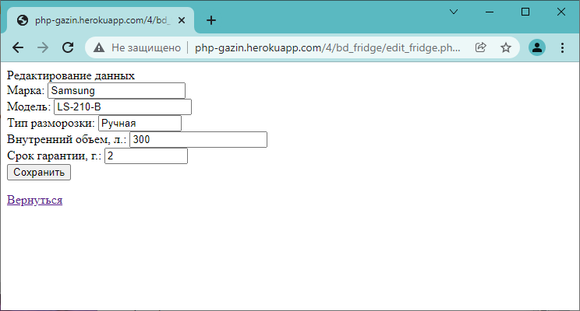

Рис. 25 – Исходные данные для редактирования

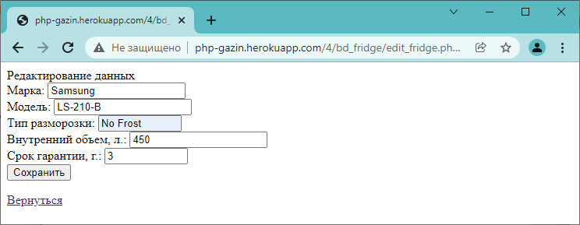

Рис. 26 – Редактирование записи

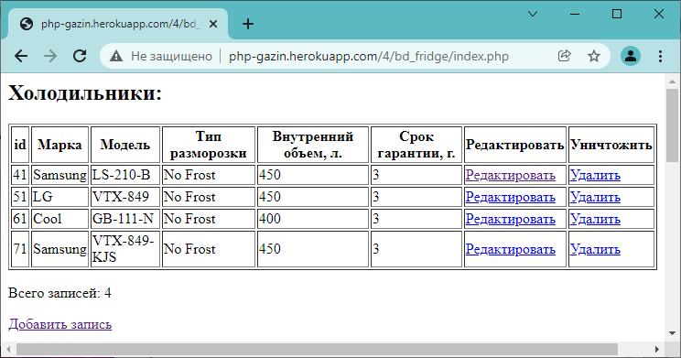

Рис. 27 – Просмотр результата редактирования в index.php

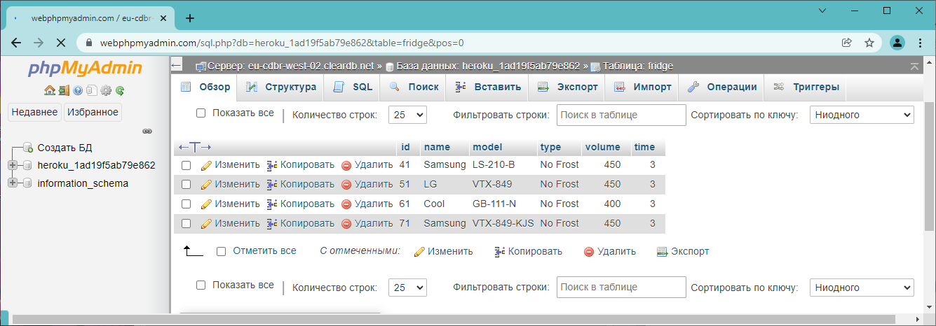

Рис. 28 – Просмотр результата редактирования в phpMyAdmin

11. Создадим в папке bd_os файл delete.php для удаления пользователей из базы:

<?php

mysql_connect("eu-cdbr-west-02.cleardb.net","b374ee7921ac55","547aa47c") or die ("Невозможно

подключиться к серверу");

mysql_select_db("heroku_1ad19f5ab79e862") or die("Нет такой таблицы!");

$zapros="DELETE FROM user WHERE id_user=" . $_GET['id_user'];

mysql_query($zapros);

header("Location: index.php");

exit;

?>

12. Проверьте удаление пользователей.

Удалим запись с id = 41:

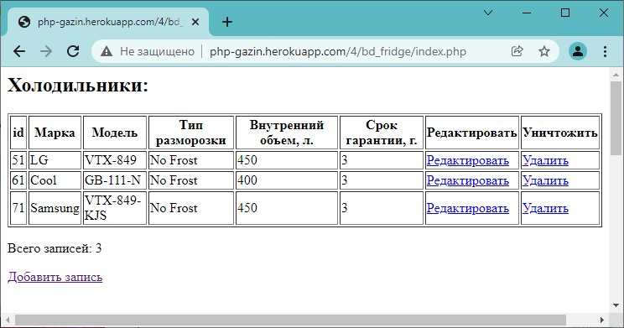

Рис. 29 –Результат удаления записи

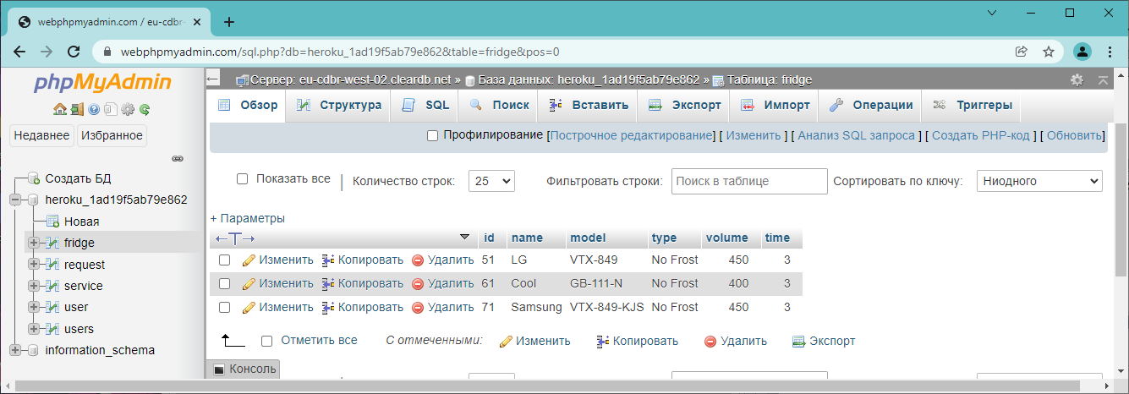

Рис. 30 – Просмотр результата удаления записи в phpMyAdmin

**Задача 5.1.**

6. Холодильники (id, Марка, модель, тип разморозки, внутренний объем, срок гарантии)

1) Добавить таблицу Сервисный центр (id, название, адрес) и возможность добавлять/удалять/редактировать ее записи;

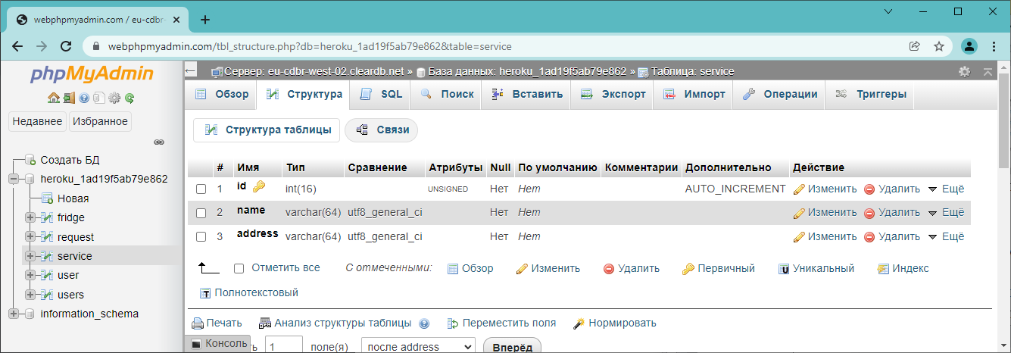

Рис. 31 – Структура таблицы сервисных центров (service) в phpMyAdmin

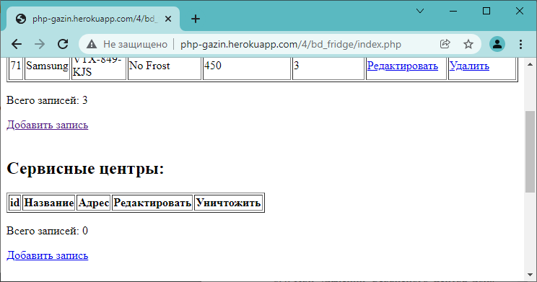

Рис. 32 – Просмотр записей таблицы service

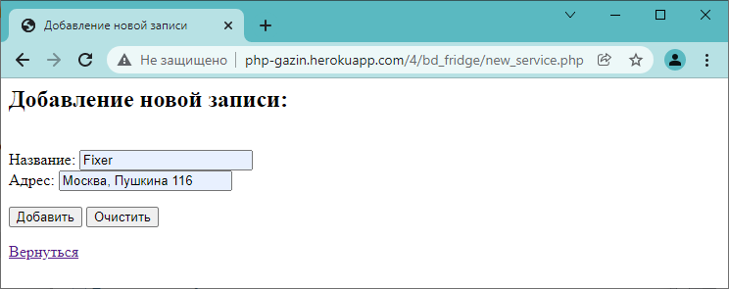

Рис. 33 – Добавление новой записи в таблицу service

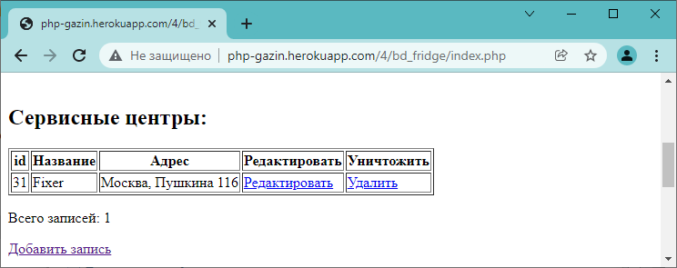

Рис. 34 – Новая запись была добавлена в таблицу service

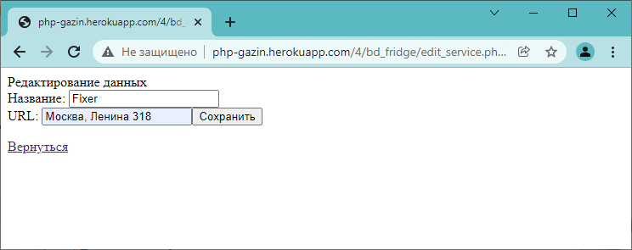

Рис. 35 – Редактирование записи в таблице service

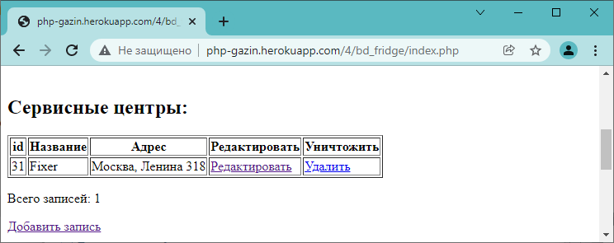

Рис. 36 – Запись в таблице service была отредактирована

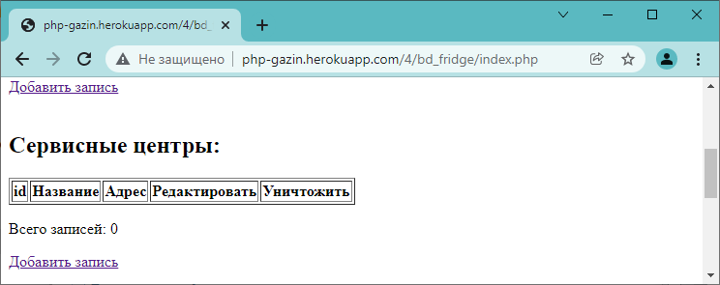

Рис. 37 – Удаление записи в таблице service

2) Добавить таблицу Заявки на ремонт (id, дата начала ремонта, дата окончания, id холодильника, id сервисного центра, ФИО клиента, стоимость ремонта) и возможность добавлять/удалять/редактировать ее записи. Поля id холодильника и id сервисного центра являются внешними ключами. При этом в одном сервисном центре может ремонтироваться несколько холодильников. 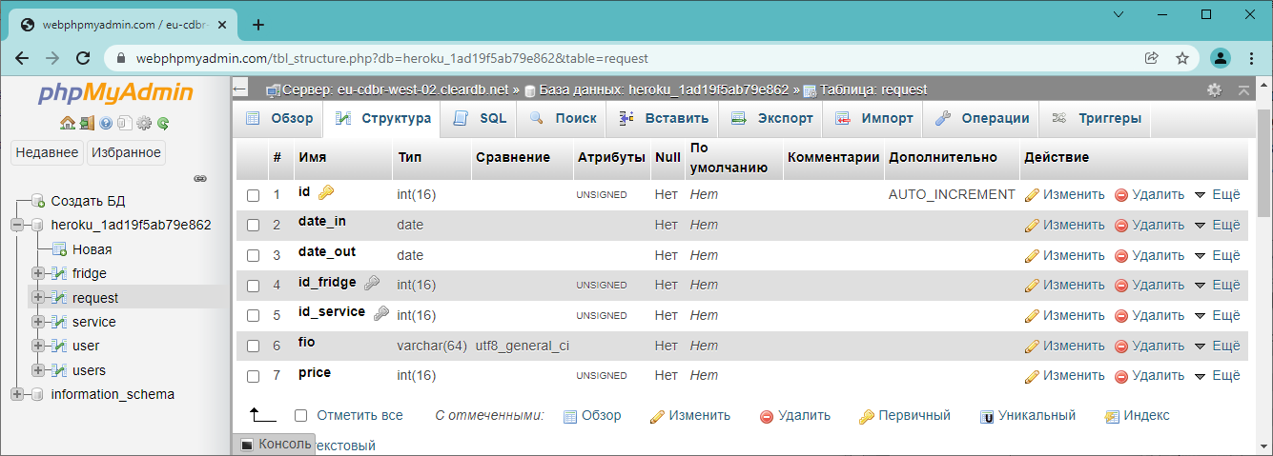

Рис. 38 – Структура таблицы заявок на ремонт (request) в phpMyAdmin

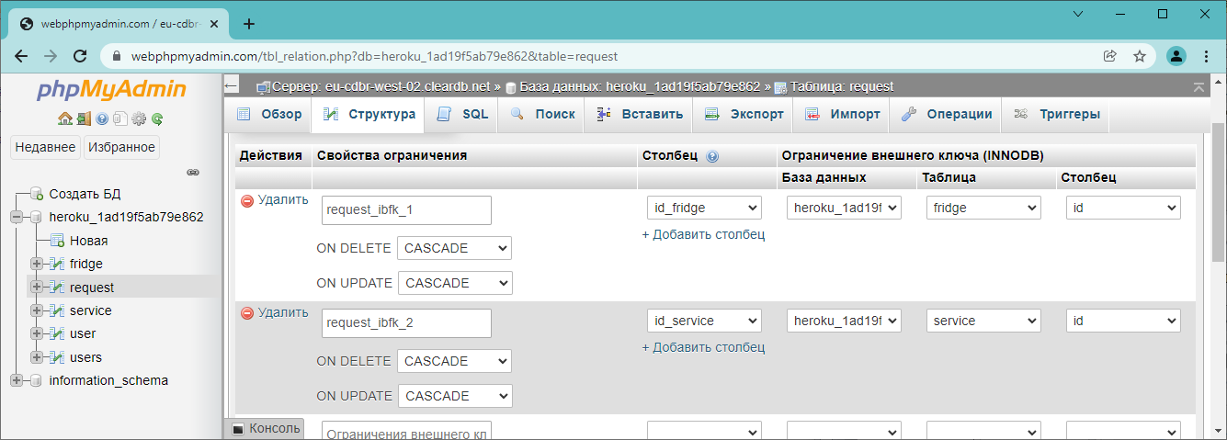

Рис. 39 – Добавление внешних связей

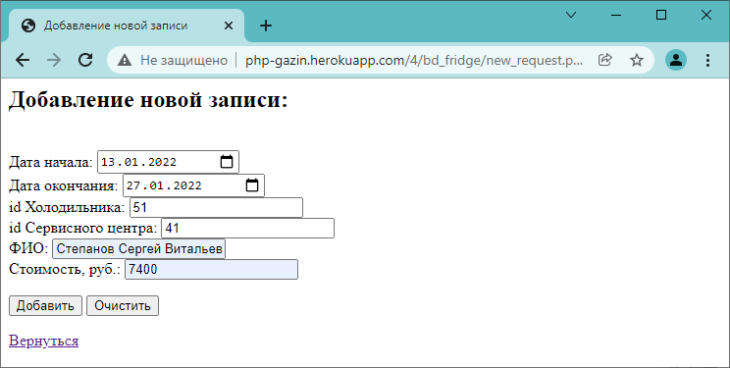

Рис. 40 – Добавление новой записи в таблицу request

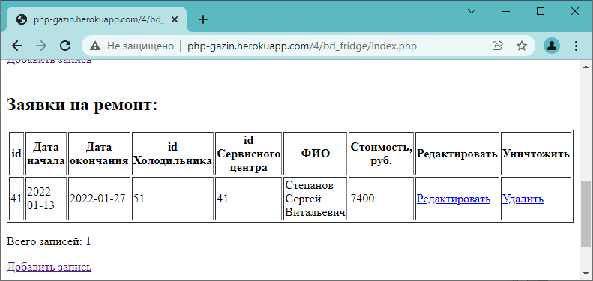

Рис. 41 – Новая запись была добавлена в таблицу request

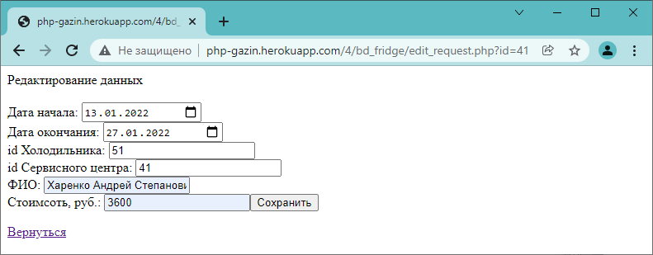

Рис. 42 – Редактирование записи в таблице request

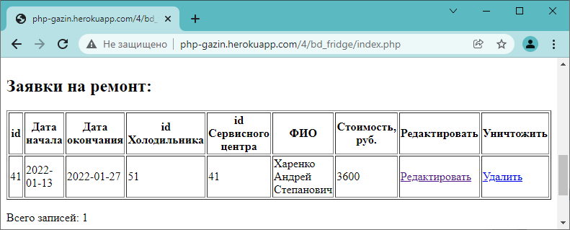

Рис. 43 – Запись в таблице request была отредактирована

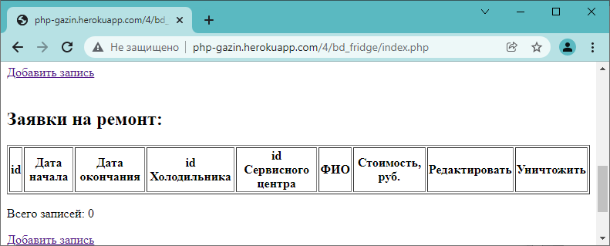

Рис. 44 – Удаление записи в таблице request

6.3. При удалении холодильника должны удалятся все заявки не ремонт с ним.

Имеем следующие записи в таблицах:

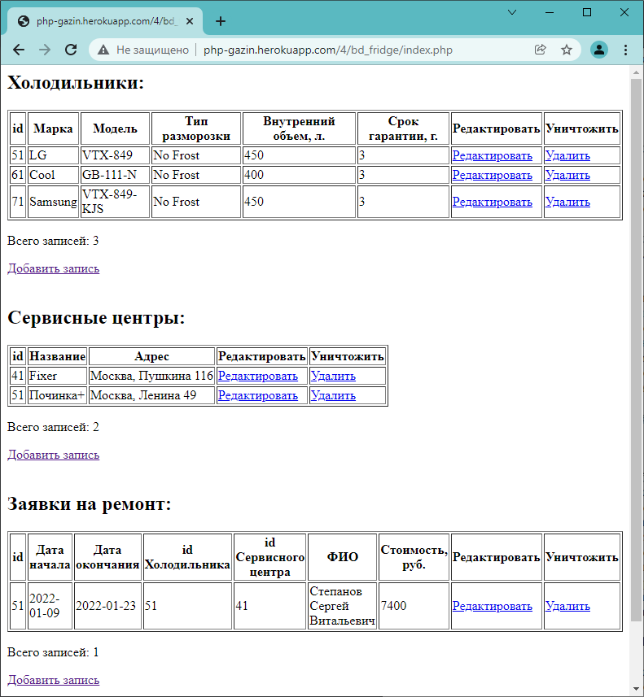

Рис. 45 – Записи всех таблиц базы данных

Удалим холодильник с id, равным 51, вместе с этим удалились все заявки на ремонт, связанные с этим холодильником:

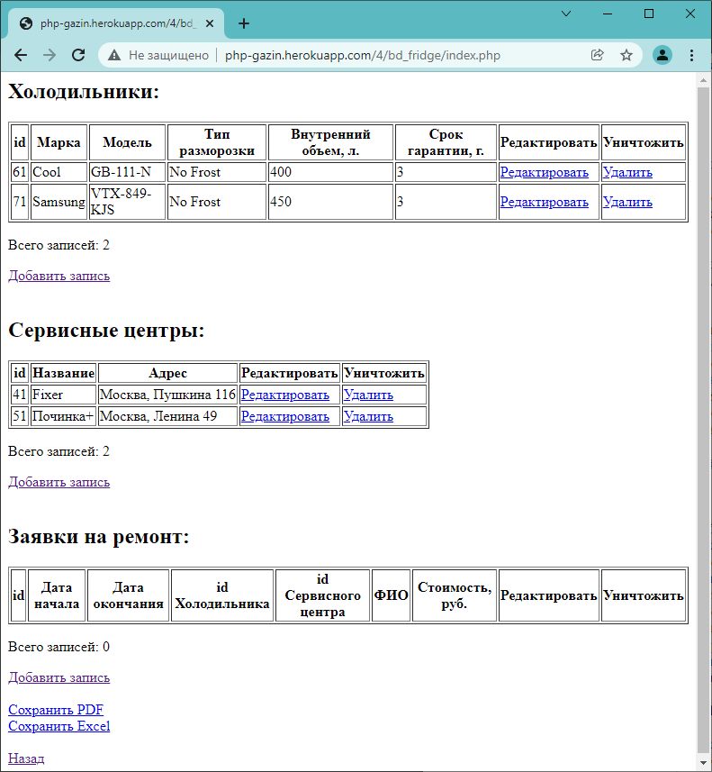

Рис. 46 – Удаление записей после удаления внешнего ключа

6.4. При удалении Сервисного центра должны удаляться все заявки на ремонт в этом сервисном центре.

Имеем следующие записи в таблицах:

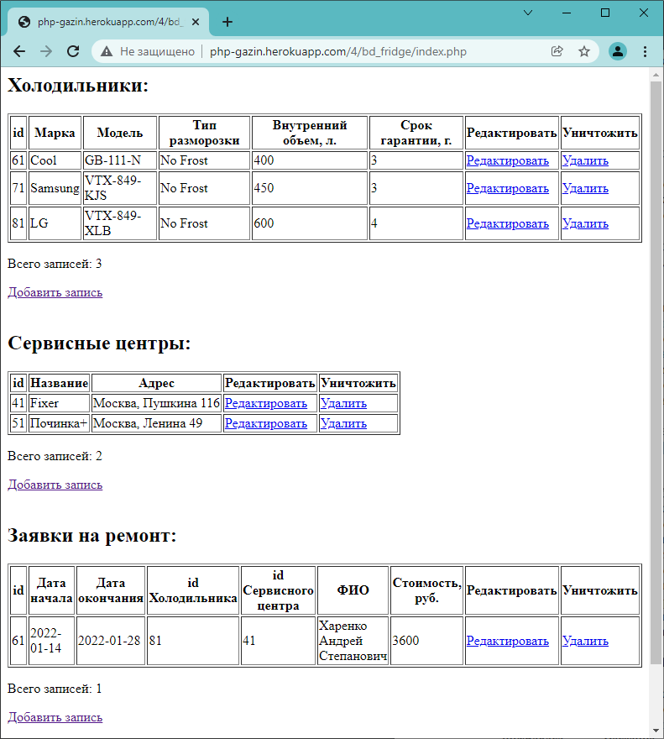

Рис. 47 – Записи всех таблиц базы данных

Удалим сервисный центр, к которому привязана заявка (id = 41):

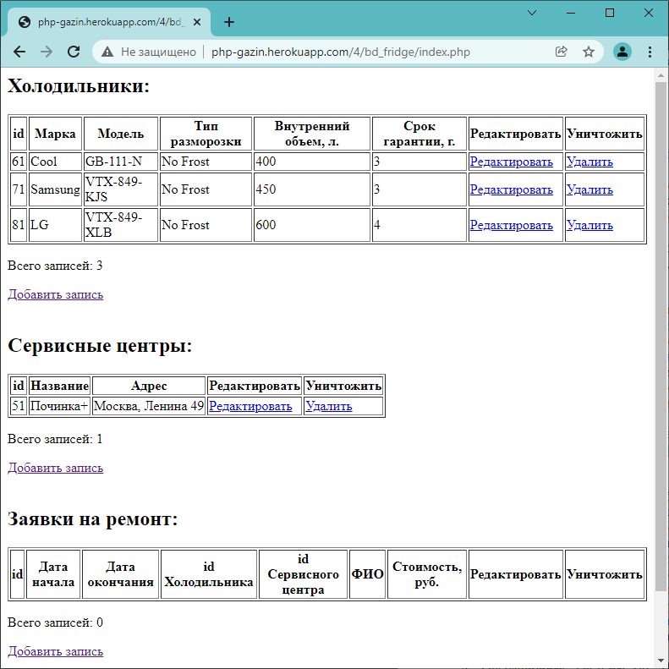

Рис. 48 – Удаление записей после удаления внешнего ключа

**Задача 5.2.**

Создать файлы gen_pdf.php и gen_xls.php. В зависимости от варианта сформировывать с их помощью PDF и XLS-файлы, содержимым которых будут смежные таблицы: Холодильники. Выводить таблицу Заявки на ремонт со следующими полями (№ п/п, Марка, модель, тип разморозки, срок гарантии, название сервисного центра, адрес, дата начала ремонта, дата окончания, ФИО клиента, стоимость ремонта).

Имеем следующие данные в таблице:

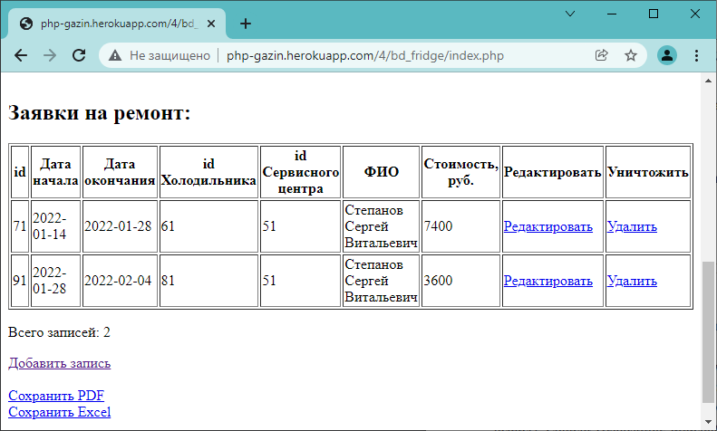

Рис. 49 – Записи таблицы request

Скрипт создания pdf-документа:

<?php

$conn = mysqli_connect("eu-cdbr-west-02.cleardb.net","b374ee7921ac55","547aa47c", "heroku_1ad19f5ab79e862") or die ("Невозможно подключиться к серверу");

mysqli_query($conn, "SET NAMES cp1251");

define('FPDF_FONTPATH',"../../fpdf/font/");

require("../../fpdf/fpdf.php");

$pdf = new FPDF();

$pdf -> AddPage();

$pdf -> AddFont("Arial", "", "arial.php");

$pdf -> SetFont("Arial", "", "6");

$pdf -> Cell(5, 5, "№", 1, 0, "C");

$pdf -> Cell(9, 5, "Марка", 1, 0, "C");

$pdf -> Cell(10, 5, "Модель", 1, 0, "C");

$pdf -> Cell(22, 5, "Тип разморозки", 1, 0, "C");

$pdf -> Cell(20, 5, "Срок гарантии, г.", 1, 0, "C");

$pdf -> Cell(25, 5, "Название серв. центра", 1, 0, "C");

$pdf -> Cell(20, 5, "Адрес", 1, 0, "C");

$pdf -> Cell(18, 5, "Дата начала", 1, 0, "C");

$pdf -> Cell(18, 5, "Дата окончания", 1, 0, "C");

$pdf -> Cell(30, 5, "ФИО", 1, 0, "C");

$pdf -> Cell(18, 5, "Стоимость, руб.", 1, 1, "C");

$pdf -> SetFont("Arial", "", "5");

$query = mysqli_query($conn, "SELECT * FROM request");

for($i = 1; $fetch_request = mysqli_fetch_array($query); $i++) {

$date_in = $fetch_request["date_in"];

$date_out = $fetch_request["date_out"];

$id_fridge = $fetch_request["id_fridge"];

$id_service = $fetch_request["id_service"];

$fio = $fetch_request["fio"];

$price = $fetch_request["price"];

$query_fridge = mysqli_query($conn, "SELECT * FROM fridge WHERE id = '" . $id_fridge . "'");

if($fetch_fridge = mysqli_fetch_array($query_fridge)) {

$name_fridge = $fetch_fridge["name"];

$model = $fetch_fridge["model"];

$type = $fetch_fridge["type"];

$time = $fetch_fridge["time"];

}

$query_service = mysqli_query($conn, "SELECT * FROM service WHERE id = '" . $id_service . "'");

if($fetch_service = mysqli_fetch_array($query_service)) {

$name_service = $fetch_service["name"];

$address = $fetch_service["address"];

}

$pdf -> Cell(5, 5, $i, 1, 0, "C");

$pdf -> Cell(9, 5, $name_fridge, 1, 0, "C");

$pdf -> Cell(10, 5, $model, 1, 0, "C");

$pdf -> Cell(22, 5, $type, 1, 0, "C");

$pdf -> Cell(20, 5, $time, 1, 0, "C");

$pdf -> Cell(25, 5, $name_service, 1, 0, "C");

$pdf -> Cell(20, 5, $address, 1, 0, "C");

$pdf -> Cell(18, 5, $date_in, 1, 0, "C");

$pdf -> Cell(18, 5, $date_out, 1, 0, "C");

$pdf -> Cell(30, 5, $fio, 1, 0, "C");

$pdf -> Cell(18, 5, $price, 1, 1, "C");

}

$pdf -> Output("gazin_6.pdf", "D");

?> $name_os = $fetch_os["name"];

$equipment = $fetch_os["equipment"];

$bitness = $fetch_os["bitness"];

$developer = $fetch_os["developer"];

$population = $fetch_os["population"];

}

$query_dk = mysql_query("SELECT * FROM ds WHERE id = '" . $id_ds . "'");

if($fetch_ds = mysql_fetch_array($query_dk)) {

$name_ds = $fetch_ds["name"];

$url = $fetch_ds["url"];

}

$pdf -> Cell(5, 5, $i, 1, 0, "C");

$pdf -> Cell(20, 5, $name_os, 1, 0, "C");

$pdf -> Cell(20, 5, $equipment, 1, 0, "C");

$pdf -> Cell(15, 5, $bitness, 1, 0, "C");

$pdf -> Cell(20, 5, $developer, 1, 0, "C");

$pdf -> Cell(30, 5, $population, 1, 0, "C");

$pdf -> Cell(20, 5, $key, 1, 0, "C");

$pdf -> Cell(25, 5, $date_in, 1, 0, "C");

$pdf -> Cell(20, 5, $date_out, 1, 0, "C");

$pdf -> Cell(20, 5, $url, 1, 1, "C");

}

$pdf -> Output("sementeev_8.pdf", "D");

?>

Результат работы скрипта:

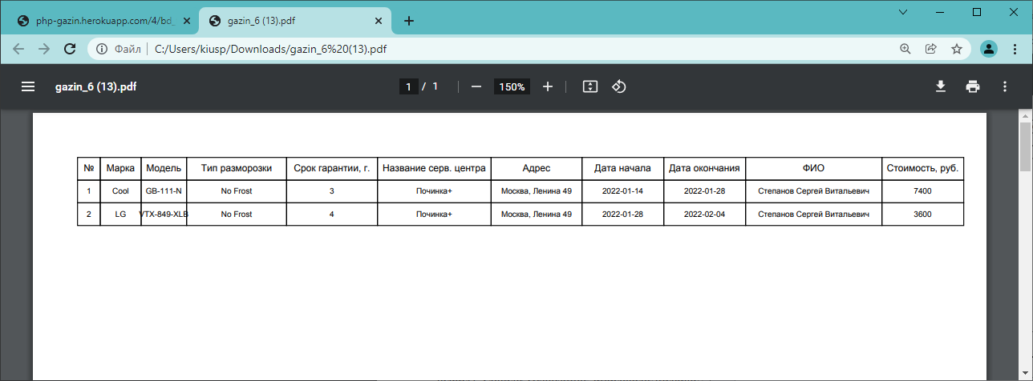

Рис. 50 – Создание pdf-документа

Скрипт создания Excel-документа

<?php

header("Expires: Mon, 1 Apr 1974 05:00:00 GMT");

header("Last-Modified: " . gmdate("D,d M YH:i:s") . " GMT");

header("Cache-Control: no-cache, must-revalidate");

header("Pragma: no-cache");

header("Content-type: application/vnd.openxmlformats-officedocument.spreadsheetml.sheet");

header("Content-Disposition: attachment; filename=gazin_6.xlsx");

require "../../vendor/autoload.php";

use PhpOffice\PhpSpreadsheet\Spreadsheet;

use PhpOffice\PhpSpreadsheet\Writer\Xlsx;

$conn = mysqli_connect("eu-cdbr-west-02.cleardb.net","b374ee7921ac55","547aa47c", "heroku_1ad19f5ab79e862") or die ("Невозможно подключиться к серверу");

mysqli_query($conn, "SET NAMES cp1251");

$spreadsheet = new Spreadsheet();

$sheet = $spreadsheet -> getActiveSheet();

$sheet -> getColumnDimension("A") -> setWidth(5);

$sheet -> getColumnDimension("B") -> setWidth(15);

$sheet -> getColumnDimension("C") -> setWidth(15);

$sheet -> getColumnDimension("D") -> setWidth(20);

$sheet -> getColumnDimension("E") -> setWidth(30);

$sheet -> getColumnDimension("F") -> setWidth(20);

$sheet -> getColumnDimension("G") -> setWidth(20);

$sheet -> getColumnDimension("H") -> setWidth(30);

$sheet -> getColumnDimension("I") -> setWidth(20);

$sheet -> SetCellValue("A1", "№");

$sheet -> SetCellValue("B1", "Марка");

$sheet -> SetCellValue("C1", "Модель");

$sheet -> SetCellValue("D1", "Срок гарантии, г.");

$sheet -> SetCellValue("E1", "Адрес");

$sheet -> SetCellValue("F1", "Дата начала");

$sheet -> SetCellValue("G1", "Дата окончания");

$sheet -> SetCellValue("H1", "ФИО");

$sheet -> SetCellValue("I1", "Стоимость, руб.");

$query = mysqli_query($conn, "SELECT * FROM request");

for($i = 1; $fetch_request = mysqli_fetch_array($query); $i++) {

$date_in = $fetch_request["date_in"];

$date_out = $fetch_request["date_out"];

$id_fridge = $fetch_request["id_fridge"];

$id_service = $fetch_request["id_service"];

$fio = iconv("windows-1251", "utf-8", $fetch_request["fio"]);

$price = $fetch_request["price"];

$query_fridge = mysqli_query($conn, "SELECT * FROM fridge WHERE id = '" . $id_fridge . "'");

if($fetch_fridge = mysqli_fetch_array($query_fridge)) {

$name_fridge = $fetch_fridge["name"];

$model = $fetch_fridge["model"];

$type = $fetch_fridge["type"];

$time = $fetch_fridge["time"];

}

$query_service = mysqli_query($conn, "SELECT * FROM service WHERE id = '" . $id_service . "'");

if($fetch_service = mysqli_fetch_array($query_service)) {

$name_service = $fetch_service["name"];

$address = iconv("windows-1251", "utf-8", $fetch_service["address"]);

}

$sheet -> SetCellValue("A".($i+1), $i);

$sheet -> SetCellValue("B".($i+1), $name_fridge);

$sheet -> SetCellValue("C".($i+1), $model);

$sheet -> SetCellValue("D".($i+1), $time);

$sheet -> SetCellValue("E".($i+1), $address);

$sheet -> SetCellValue("F".($i+1), $date_in);

$sheet -> SetCellValue("G".($i+1), $date_out);

$sheet -> SetCellValue("H".($i+1), $fio);

$sheet -> SetCellValue("I".($i+1), $price);

}

$writer = new Xlsx($spreadsheet);

$writer -> save("php://output");

exit();

?>

Результат работы скрипта:

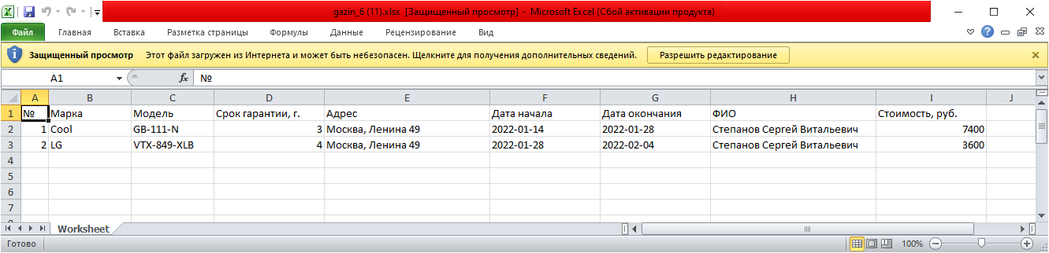

Рис. 51 – Создание Excel-документа